2012年 年9 月
EtherCAT開発者基礎セミナ開催のご案内

拝啓、貴社ますますご盛栄のこととお喜び申し上げます。平素は格別のご高配を賜り、厚くお礼申し上げます。さて、表記のとおりEtherCAT開発者基礎セミナ(1日コース)を日本にて開催する運びとなりました。商品開発に役立つEtherCAT技術の詳細に加え、ソフトウェア・ハードウェアの実装手法をツールの実演を交えてご説明します。グローバル市場で高い評価を得ている超高速ネットワーク技術の貴社商品への実装に、是非この機会をお役立ていただきますようご検討お願い申し上げます。
敬具
記
１. 開催概要
主催者 EtherCAT Technology Group (ETG)
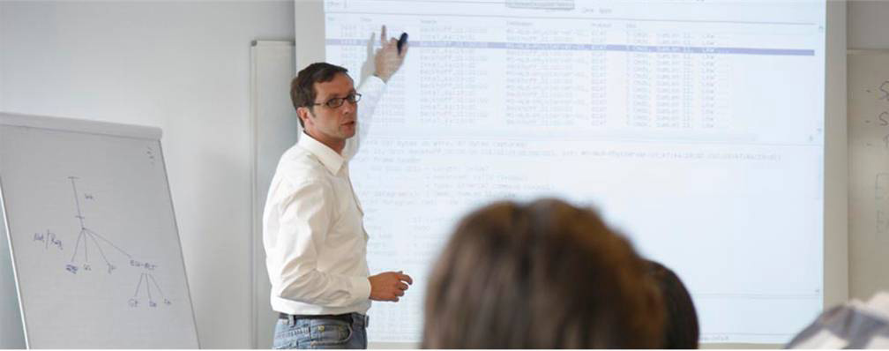
開催日 2012年10月26日(金)
9：00-17：00
開催場所 日石横浜ビル 24F 中会議室
横浜市中区桜木町1-1-8
JR桜木町駅下車徒歩6分
http://www.nybldg.jp/access/ を
ご参照ください

参加条件 EtherCAT Technology Group のメンバーであること
※非メンバの方はこの機会にメンバ登録をご検討ください。登録手続き
詳細はETG日本オフィス（info.jp@ethercat.org）までお問合せください。
参加費用 50,000 円（税別）／1 名
講師 Florian Hammel, 小幡正規
言語 英語（適宜通訳）および日本語
主な対象者 産業用ネットワークご担当の開発技術者およびプロダクトマネージャ
詳細内容 添付をご参照ください
服装はカジュアルにてご参加ください。
３．お支払い方法
申込書を頂き次第、当社よりご請求書を送付します。
４．申込期限・定員
2010年10月22日(月)とさせていただきます。定員は25名です。
５．お問い合わせ先
ご質問等がございましたら、以下にお問い合わせ願います。
EtherCAT日本オフィス
TEL: 045-650-1610
FAX: 045-650-1613
E-mail:info.jp@ethercat.org

当日のアジェンダは以下に続きます↓
【詳細内容】
10月25日(金) 9:00 - 17:00
- EtherCATの基礎
- Slaveの構成
- デバイスモデル
- 物理層
- データリンク層
  - 通信フレームの構造
  - アドレス指定，コマンド
  - メモリ，シンクマネージャ，FMMU
  - 診断
- ディストリビュートクロック
- アプリケーション層
  - ステートマシン
  - メールボックス (メールボックスプロトコル)
  - スレーブ情報インタフェース SII (EEPROM)
- デバイスプロファイル
  - モジュラデバイス
  - ドライブ
- デバイスディスクリプション (ESI)
- ツール (設定ツール，モニタなど)
- EtherCATマスタ
- EtherCAT Automation Protocol
- 標準規格と参考文献

EtherCAT開発トレーニングクラス参加申込書
開催日：2012年10月26日
貴社名
郵便番号
住所
電話番号
参加者数
参加費合計 |  |  | （参加費：5万円+消費税／人）
 | 参加者¹ |  | 参加者²(二人の場合)
お名前
所属・役職
電話番号
FAX
E-Mail
連絡欄
ご要望等
ご記入ください
ご請求書送付先 （申込者と異なる場合はご記入ください）
貴社名
お名前
所属・役職
電話番号
E-Mail

10月22日(月)までにEtherCAT日本オフィス(下記)へお送りください。
FAX: 045-650-1613 E-mail:info.jp@ethercat.org

